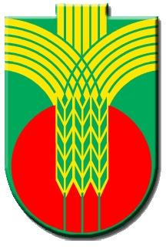

Ученици и учители от общинските училища в община Добричка участваха в занятие тема „От децата на Добричка до децата в Европа“ по проект „От сърцето на Добричка до хората в Европа“

Днес от 10,00 часа в Средно училище „Н.Й.Вапцаров“с. Карапелит се проведе занятие с ученици и учители със занимателен характер под мотото “От децата на Добричка до децата в Европа”. На занятието присъстваха ученици от седми и осми клас от училищата в селата Карапелит, Хитово, Ловчанци и Смолница. Около 60 деца и техните преподаватели участваха в занятието– дейност в рамките на проект „От сърцето на Добричка до хората в Европа“ финансиран в рамките на Договор с Министерство за Българското председателство на Съвета на ЕС 2018 по грантова схема „Подкрепа на инициативи на общините, свързани с регионалното измерение на Българското председателство на Съвета на ЕС 2018“ чрез НСОРБ.

Лектор и модератори на занятието бяха Сдружение Бизнес агенция – партньори по проекта.
Занятието протече под формата на занимателни обучителни игри, презентация на тема „Европа накратко“ – история за създаването на ЕС, работа по групи и филм „Домът на европейската история – една различна приказка“.

В края на занятието учениците попълниха въпросник „Какво представлява ЕС?“, чрез който се провери информираността им и да обобщи знанията им за ЕС.
След приключване всички участници бяха изненадани с кетъринг.

